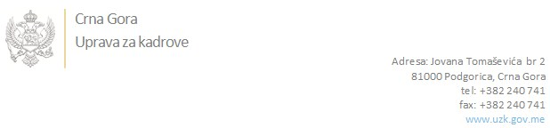

Br: 02/1-100/20-6360/2 08. decembar 2020. godine

U skladu sa članom 47 Zakona o državnim službenicima i namještenicima ("Službeni list CG", br. 2/18 i 34/19), a na osnovu Izvještaja o provjeri znanja, sposobnosti, kompetencija i vještina kandidata br. 02/1-100/20-6360/1 od 08.12.2020. godine, Uprava za kadrove utvrdila je

**LISTU ZA IZBOR KANDIDATA**

Po javnom oglasu br. 02/1-100/20-5617/2, objavljenom 11.11.2020. godine, za potrebe **Uprave za zaštitu kulturnih dobara**, za radno mjesto:

**I Viši/a savjetnik/ca III - mjesto rada Mojkovac - Područna jedinica Mojkovac** - Izvršilaca: 1, na neodređeno vrijeme, - VII1 nivo kvalifikacije obrazovanja, fakultet iz oblasti tehničko-tehnoloških nauka-arhitektura, fakultet iz oblasti humanističkih nauka-istorija umjetnosti, arheologija, humanističke studije iz oblasti istorije, istorije kulture i istorijske antropologije, konzervacija i restauracija:

**MARKO BULATOVIĆ - ostvareni broj bodova 16.62**

Odluka o izboru kandidata donosi se u skladu sa članom 48 Zakona o državnim službenicima i namještenicima ("Službeni list CG", br. 2/18 i 34/19), i dostavlja Upravi za kadrove najkasnije u roku od deset dana od dana prijema liste za izbor kandidata.

**Svetlana Vuković**

**D I R E K T O R I C A**

Dostavljeno:

- Upravi za zaštitu kulturnih dobara

- a/a